新北区中学生物教学优秀教师培育室
个人三年发展规划

（2020.9~2023.8）
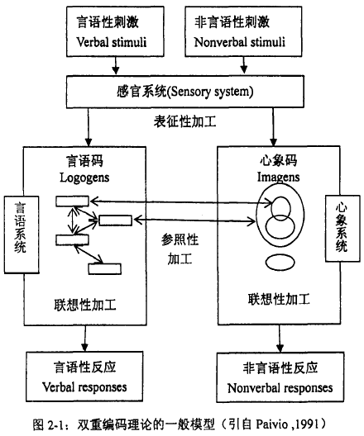

姓名： 陈忠
职称： 中学二级

新北区中学生物教学优秀教师培育室
二○二○年九月制
一、现有基本情况
姓 名 |  | 陈忠 |  | 性 别 | 男 | 出生年月 | 1985.12
政治面貌 |  | 群众 |  | 最后学历 | 本科 | 工作年月 | 2008.08
现职务 |  | 生物教研组长 |  | 何时获何专技职称 | 2012.08  中学二级 | 何时获何专业称号
近三年获区级以上  荣誉 | 何年度考核优秀或合格嘉奖
近三年获区级以上  荣誉 | 何年获何综合荣誉或专业荣誉  （优秀教育工作者、减负增效教师等）
近三年获区级以上  荣誉 | 何年获何条线荣誉  （优秀班主任、优秀党员等）
从教以来区级以上研课讲座与基本功 | 公开课 |  | 2020.11.24 区级公开课《生物多样性》  2020.06.05 区级公开课《探究奶茶对水蚤心率的影响》  2015.03.19区级公开课《探究口腔中的化学性消化》  2011.10.14区级公开课《毒品相关知识及学生禁毒教育》
从教以来区级以上研课讲座与基本功 | 讲 座
从教以来区级以上研课讲座与基本功 | 评优课
从教以来区级以上研课讲座与基本功 | 基本功
从教以来课题研究 | 主持
从教以来课题研究 | 核心成员 |  | 2011.02新北区课题《初中生物实验优化策略的研究》  2020.05 江苏省课题《深度学习视野下实验探究教学的研究》
近三年文章发表与获奖 | 发表
近三年文章发表与获奖 | 获奖 |  | 2019.11 《谈实验课顺利开展的策略》省五四杯一等奖  2019.12《谈深度学习视野下探究实验教学的策略》市三等奖  2020.12《谈智慧云实验室在生物学实验教学中的应用》区一等奖

二、个人三年发展总目标
拟评职称 | 中学一级 | 争取获评时间 | 2021
缺少平台 | 综合荣誉：区□ 市R 省□ 年度考核优秀R 评优课或基本功□  课题：参与□ 主持R 公开课或讲座（ ）节次 论文发表（ ）篇
个人努力措施 | 努力提升教师基本功的各项技能，加强理论学习
需要得到培育室何种帮助支撑
拟评称号 | 新北区学科带头人 | 争取获评时间 | 2022
缺少平台 | 综合荣誉：区R 市R 省□ 年度考核优秀□ 评优课或基本功☑  课题：参与□ 主持☑ 公开课或讲座（ 1）节次 论文发表（ 1 ）篇
个人努力措施 | 主持一个区级及以上课题，把中学一级评过
需要得到培育室何种帮助支撑 | 课题指引
三、2020.9-2021.8个人发展规划分目标
项目 | 目 标 和 要 求 |  |  | 达成情况
项目 | 理论学习 | 拟订阅杂志  或阅读专著 | 两本专著或者一学年生物学国家核心期刊 | 达成
项目 | 教学 | 拟公开课、示范课或专题讲座节次 | 区级公开课2节 | 达成
项目 | 教学 | 拟参加教学或基本功评比活动 | 区级基本功或评优课获一等奖 | 未达成
项目 | 科研 | 拟从事课题研究、名称、级别和内容 | 参与《基于大单元教学的生命观念素养培育的实践研究》、《深度学习视野下实验探究教学的研究》 | 达成
项目 | 科研 | 论文、案例、教学设计等撰写、获奖或发表篇数 | 省级或以上期刊发表一篇论文 | 未达成
项目 | 荣誉 | 综合或条线类
项目 | 荣誉 | 学科专业类
项目 | 职称评审或专业称号
项目 | 需培育室搭建平台 |  | 课题研究 | 达成
四、2021.9-2022.8个人发展规划分目标
项目 | 目 标 和 要 求 |  |  | 达成情况
项目 | 理论学习 | 拟订阅杂志  或阅读专著 | 两本专著或者一本学年生物学国家核心期刊 | 达成
项目 | 教学 | 拟公开课、示范课或专题讲座节次 | 区级公开课2节 | 达成
项目 | 教学 | 拟参加教学或基本功评比活动 | 区级基本功或评优课获一等奖 | 达成
项目 | 科研 | 拟从事课题研究、名称、级别和内容 | 1、参与 《基于大单元教学的生命观念素养培育的实践研究》  2、主持一课题 | 达成
项目 | 科研 | 论文、案例、教学设计等撰写、获奖或发表篇数 | 省级或以上期刊发表两篇论文 | 未达成
项目 | 荣誉 | 综合或条线类
项目 | 荣誉 | 学科专业类
项目 | 职称评审或专业称号 |  | 中小学一级 | 未达成
项目 | 需培育室搭建平台 |  | 课题研究、评优课、基本功 | 达成
五、2022.9-2023.8个人发展规划分目标
项目 | 目 标 和 要 求 |  |  | 达成情况
项目 | 理论学习 | 拟订阅杂志  或阅读专著 | 两本专著或者一本学年生物学国家核心期刊 | 达成
项目 | 教学 | 拟公开课、示范课或专题讲座节次 | 区级公开课2节 | 未达成
项目 | 教学 | 拟参加教学或基本功评比活动 | 区级基本功或评优课获一等奖 | 未达成
项目 | 科研 | 拟从事课题研究、名称、级别和内容 | 1、参与 《基于大单元教学的生命观念素养培育的实践研究》、《深度学习视野下实验探究教学的研究》  2、主持一课题并获奖 | 课题未结题
项目 | 科研 | 论文、案例、教学设计等撰写、获奖或发表篇数 | 省级或以上期刊发表两篇论文 | 未达成
项目 | 荣誉 | 综合或条线类
项目 | 荣誉 | 学科专业类
项目 | 职称评审或专业称号 |  | 新北区学科带头人 | 区骨干
项目 | 需培育室搭建平台

